**Программа курса «Живая геометрия»**

**Для 5-6 классов**

**Пояснительная записка**

Ни для кого не секрет, что изучение курса геометрии в 7 классе всегда вызывает у учащихся определённые трудности: непонимание необходимости доказательств, отсутствие геометрической зоркости, интуиции, геометрического воображения, неумение выстраивать чёткие логические рассуждения, а в старших классах ещё добавляется проблема пространственного мышления. На сегодняшний день, на мой взгляд, это одна из самых актуальных проблем современного математического образования. Необходимость пропедевтического курса геометрии, который мог бы служить фундаментом для изучения систематического курса, неоднократно обосновывалась многими методистами. Не раз отмечалось, что начинать изучение геометрии абстрактно-дедуктивным методом нецелесообразно, что необходим подготовительный курс геометрии, который должен носить наглядно индуктивный характер. С этой целью я успешно использую в своей работе учебно-методический компьютерный комплект «Живая математика». В данном комплекте в качестве основного элемента знания выбрано понятие геометрической фигуры. Сначала создается наглядный образ фигуры, затем этот образ включается в систему связей и только после этого формулируется определение. Компьютер, в данном случае, можно использовать в различных режимах обучения, а самое главное – в режиме графической иллюстрации изучаемого материала, т. к. возможности компьютера при иллюстрировании намного превосходят возможности любого бумажного учебника, рисунков на школьной доске и как чертежный прибор, имеет ряд преимуществ по сравнению с циркулем и линейкой. При работе в рамках данного УМК каждая обсуждаемая фигура изображается на экране монитора. При решении задач учащиеся могут выполнять задание на чертеже, приложенном к программе, а могут создавать собственные чертежи и сверять свои построения с образцом. Если урок проводится в классе, оснащенном индивидуальными компьютерными местами, то на первый план может выйти исследовательская деятельность учащихся, позволяющая прийти самостоятельно к тому или иному математическому факту. Если же работа происходит в классе, оснащенном только одним компьютером и проектором, ученикам можно предложить выполнить решение в тетради, пользуясь при этом указаниями и подсказками, данными в задачах, и сверить свои построения с образцом. УМК может использоваться практически при любых видах учебной деятельности, в том числе, при выполнении домашних работ, творческих проектов и т. д. Для того чтобы учащиеся получили первоначальные навыки работы в программе, достаточно 2-3 занятий.

Внедрение программы позволит сформировать более раннюю потребность у детей в изучении геометрии, поможет детям и их родителям увидеть перспективу изучения математики и её роль для успешного обучения в основной и средней школе. Таким образом, образуется некий фундамент для дальнейшего успешного обучения математике и «опережающее» развитие будет происходить за счёт функциональных связей, которые значительно обогатят тот комплекс понятий, которая начинает формироваться у младших школьников.

Преподавание факультативного курса «Живая геометрия» с использованием информационных компьютерных технологий, позволяет видоизменять весь процесс преподавания, реализовывать модель личностно-ориентированного обучения, интенсифицировать занятия, а главное – совершенствовать самоподготовку обучающихся. Использование данного факультативного курса в качестве специального курса наглядно-практической геометрии поможет восстановить логику развития науки и облегчит учащимся освоение систематического курса геометрии в дальнейшем.

**Основная цель курса**  – систематизировать знания обучающихся о простейших геометрических фигурах и единицах измерения величин, продолжить их ознакомление с геометрическими фигурами и с соответствующей терминологией.

Рабочая программа по математике «Живая геометрия» для 5-6 классах составлена на основе программ общеобразовательных учреждений рекомендованной Главным управлением содержания общего среднего образования Министерства образования Российской Федерации. Данный факультативный курс может использоваться педагогом вне зависимости от учебного пособия, по которому работает учитель.

В ходе освоения содержания курса учащиеся получают возможность:

• *овладеть системой математических знаний и умений, необходимых для применения в практической деятельности, изучения смежных дисциплин, продолжения образования;*

*• продолжить интеллектуальное развитие, формирование качеств личности, свойственных математической деятельности: интуиции, логического мышления, элементов алгоритмической культуры, пространственных представлений;*

*• начать формировать представление об идеях и методах математики как универсального языка науки и техники, средства моделирования явлений и процессов;*

**СОДЕРЖАНИЕ ОБУЧЕНИЯ:**

Прямая, луч, отрезок. Измерение и сравнение отрезков, метрические единицы длины. Параллельные и перпендикулярные прямые. Окружность и круг, сфера и шар. Углы, виды углов измерение углов. Сумма углов треугольника. Треугольники, четырехугольники и их виды. Прямоугольный параллелепипед. Площадь прямоугольника, площадь поверхности и объем прямоугольного параллелепипеда.

В результате освоения курса учащиеся должны:

**Знать** определения отрезка, прямой, луча, параллельных и перпендикулярных прямых, определения треугольника, четырехугольника, видов углов, окружности и круга.

**Уметь**

* измерять отрезки, измерять величины углов, вычислять площадь и объем геометрических фигур.
* распознавать на чертежах, моделях и в окружающей обстановке изученные пространственные тела, изображать их.
* использовать приобретенные знания и умения в повседневной жизни для решения практических задач с использованием геометрических актов.

Сложность заданий в каждом пункте нарастает линейно: учитель сам должен определить, на какой ступени сложности он может остановиться со своим классом или с конкретным учеником. Для каждого нового действия или приема решения задач в учебном методическом комплекте «Живая математика» имеется достаточное количество упражнений, которые выстроены по нарастанию сложности и не перебиваются упражнениями на другие темы. У учителя имеется возможность реализовывать идею дифференциации обучения при работе со своим классом, а у сильных учащихся - реальная возможность более глубоко разобраться в любом вопросе, чего они часто лишены, работая с традиционным учебником ориентированным, как правило, на среднего ученика.

**Примерное содержание учебного материала**

|  |  |  |
| --- | --- | --- |
| №  п/п | Содержание учебного материала | Кол - во часов |
| 1. | Отрезок. Длина отрезка | 2 |
| 2. | Сравнение отрезков. Равные отрезки. | 2 |
| 3. | Прямая. Луч. Плоскость. | 2 |
| 4. | Перпендикулярные прямые. | 2 |
| 5. | Параллельные прямые. | 2 |
| 6. | Угол. Виды углов. Биссектриса угла. | 2 |
| 7. | Чертежный треугольник. Транспортир. Измерение углов. | 2 |
| 8. | Треугольники. Виды треугольников | 2 |
| 9. | Сумма углов треугольника. | 2 |
| 10. | Четырехугольники. Виды четырехугольников. | 2 |
| 11. | Площадь и периметр прямоугольника, квадрата. | 2 |
| 12. | Прямоугольный параллелепипед.  Развертка параллелепипеда. | 2 |
| 13. | Площадь поверхности параллелепипеда.  Объем прямоугольного параллелепипеда. | 2 |
| 14. | Окружность и круг. | 2 |
| 15. | Длина окружности и площадь круга. | 2 |
| 16. | Сфера и шар | 2 |
| 17. | Осевая и центральная симметрия. | 2 |
| Итого | | 34 |

Примерные задания к темам курса:

Прямая. Луч. Плоскость. Перпендикулярные прямые.

Параллельные прямые.

1.Постройте прямую СВ и точку К не лежащую на данной прямой. С помощью угольника и линейки постройте прямую КР, параллельную СВ.

2.Начертите луч АВ и отметьте на ней точку С, так, чтобы расстояние АС было равно 6см.

Угол. Виды углов. Биссектриса угла. Чертежный треугольник. Транспортир. Измерение углов. Треугольники. Виды треугольников

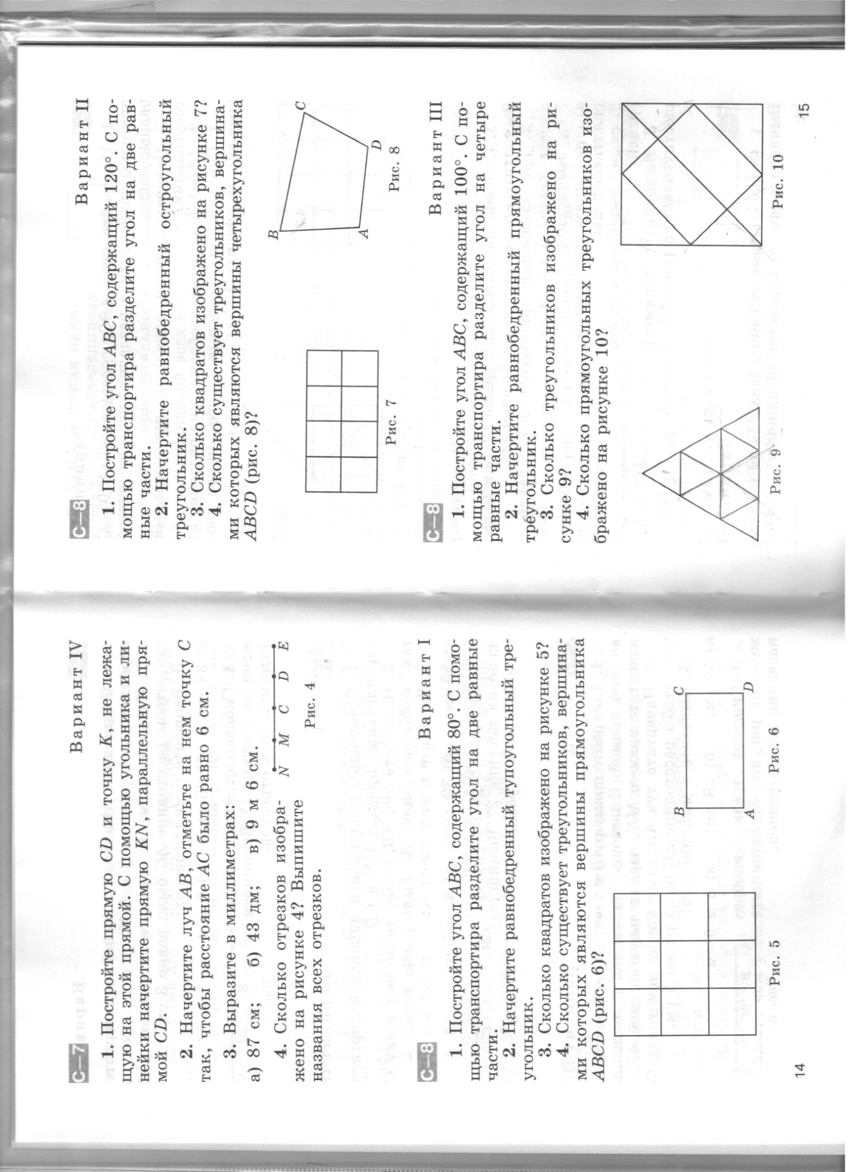1.Постройте угол, содержащий 120◦.С помощью транспортира разделите угол на 2 равные части.

2.Начертите равнобедренный тупоугольный треугольник.

3.Сколько прямоугольных треугольников изображено на

рисунке.

Треугольники. Виды треугольников

1.Одна сторона треугольника равна 15 см, вторая на 4 см длиннее, а третья на

4 см короче. Чему равен периметр треугольника?

2. Две стороны равнобедренного треугольника равны соответственно 2см и

6см. Чему равна третья сторона?

3. Стороны треугольника АВС равны 8см и 10 см, а периметр равен

27см. Определите вид треугольника АВС.

4.Можно ли построить треугольник со сторонами 4см,3см и 1см?

Площадь и периметр прямоугольника

1.Одна сторона прямоугольника втрое больше другой, а его периметр равен 32 см. Чему равна большая сторона прямоугольника?

2. Одна сторона прямоугольника равна 6 м, а другая на 5 м больше. Чему равна площадь прямоугольника?

3.Два одинаковых квадрата, площадью 16 см² каждый, сложили так, что получился прямоугольник. Чему равен его периметр?

4.Прямоугольник, длины сторон которого равны 6см и 12 см, разрезали на 2 квадрата. Чему равна сумма периметров получившихся квадратов?

Площадь поверхности параллелепипеда.

Объем прямоугольного параллелепипеда.

1. Пол комнаты имеет форму прямоугольника со сторонами 5м и 6 м.

Сколько квадратных паркетных шашек со стороной 25см потребуется для покрытия этого пола?

1. Комната имеет фору прямоугольного параллелепипеда. Одна сторона его основания равна 4 м, вторая вдвое больше, а высота на 5м меньше второй стороны основания. Чему равен объем комнаты?
2. Объем бассейна равен 600м³, стороны основания 10м и 30м. Сколько квадратных метров кафельной плитки ушло на облицовку бассейна?
3. Из кирпичей, длина которых 30см, ширина 10см и высота 5см, сложили куб с ребром равным 150см. Сколько кирпичей на это было затрачено?

Окружность и круг.

Длина окружности и площадь круга.

1.Две окружности касается внутренним образом. Радиус первой окружности равен 3см, а второй 2см. Найдите расстояние между их центрами.

2. Радиус окружности 5см, а точка А в 4см от центра. Как расположена точка А: внутри окружности, вне ее или на окружности?

3. Радиусы двух окружностей равны 2см и 6 см, а расстояние между их центрами равно 8см. Сколько точек пересечения имеют окружности?

4. Начертили отрезок МН длиной 8см, и две окружности радиусами 4см и 5см с центрами в концах этого отрезка. Окружности пересекают отрезок МН в точках Аи В. Найти длину отрезка АВ.

Примерные задания к темам курса с использованием программы УМК «Живая Математика»:

1.Градусные меры углов равны. Равны ли сами углы?

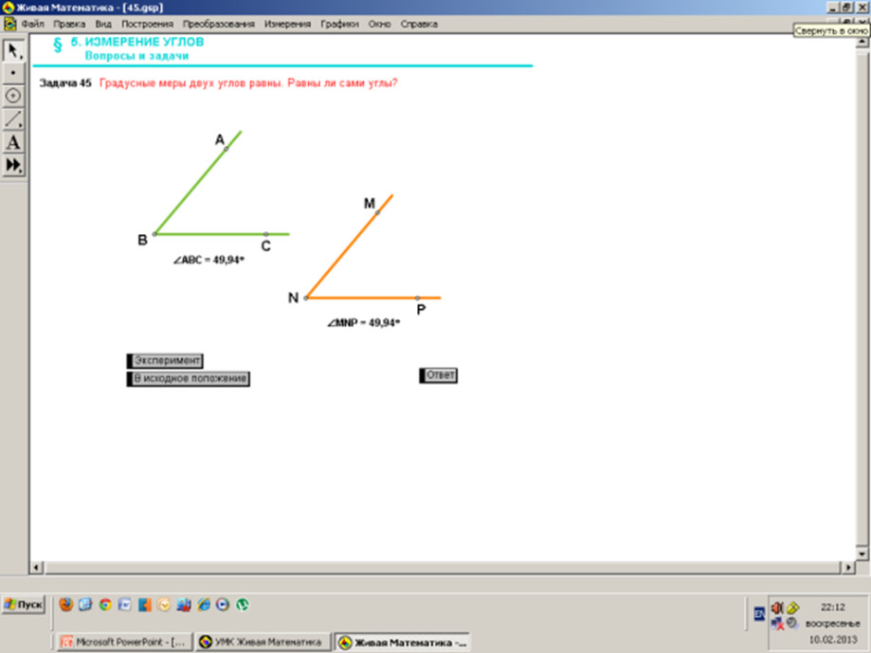

2.Дан равнобедренный треугольник АВС, причем АВ=ВС. Внешний угол при вершине С равен 130◦. Найдите угол, вертикальный углу А данного треугольника.

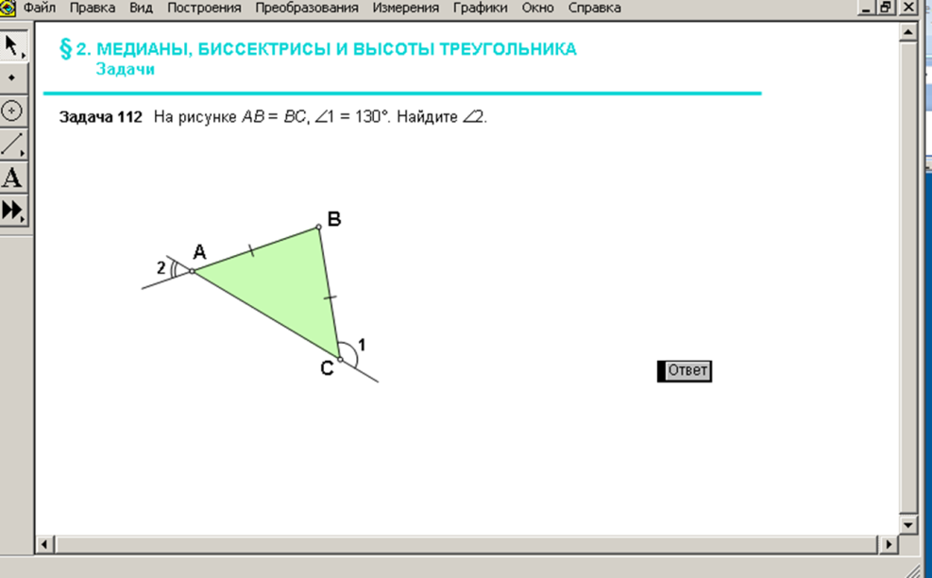

3.Выполните чертеж и ответьте на вопросы УМК

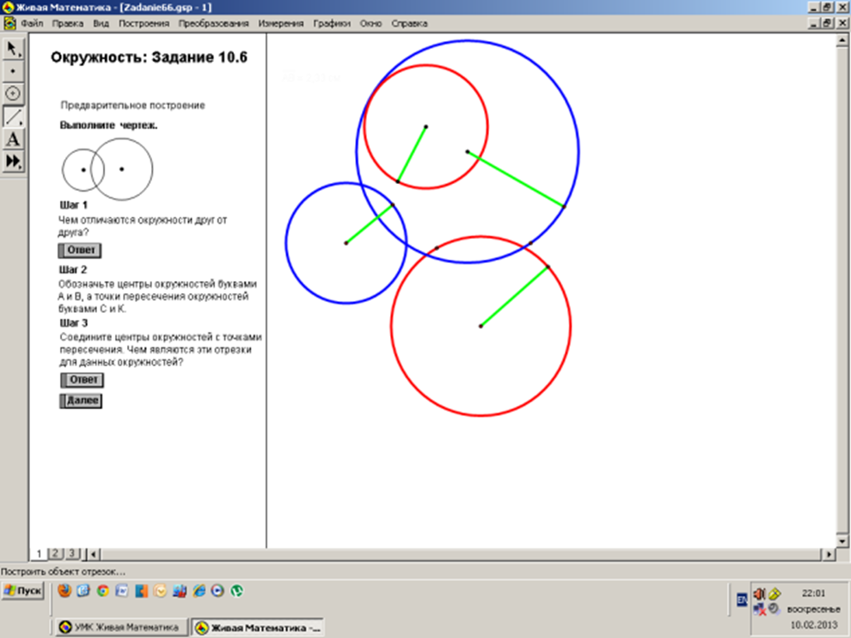

**Литература**

1. Программы общеобразовательных учреждений. Математика 5-6 классы / Сост. Т.А. Бурмистрова - Москва: «Просвещение», 2009.
2. Учебник «Математика», 5 класс общеобразовательных учреждений авт. С. М. Никольский, М. К. Потапов, Н. Н. Решетников, А. В. Шевкин- 6-е издание – М.Просвещение, 2008.
3. Учебник «Математика»,5 и 6 классы А.Г.Мордковича.
4. Учебник «Математика»,5 и 6 классы Виленкин
5. [http://ru.convdocs.org/docs/index-9130.html Дубынин А.А](http://ru.convdocs.org/docs/index-9130.html%20Дубынин%20А.А).
6. http://mul-timediynoesoprovojdeniefakul-...